PT-Participation

Daan Janssen

2017

Inhoud

Inleiding 1

Architectuur 2

Toelichting 2

Database-Ontwerp 3

Toelichting 3

Klassendiagram 4

Toelichting 4

# Inleiding

In dit document staan de wat meer technische dingen van de applicatie. Wat je hierin kan vinden zijn dus de Architectuur, het Database Ontwerp en het Klassendiagram. Deze worden allen natuurlijk ook toegelicht.

# Architectuur

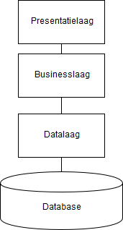

## Toelichting

Hierboven staat een diagram van de architectuur van mijn applicatie. Het is heel basic opgebouwd, je hebt een Database met daarboven een data laag, dit is het DAL in mijn programma en die praat met de database. Boven de data laag zit de business laag, hierin zit alle logica en dit zijn dan ook de models in mijn programma. Tot slot heb je de presentatie laag, dit is wat de gebruiker ziet en dit zijn dan ook de forms in mijn applicatie

# Database-Ontwerp

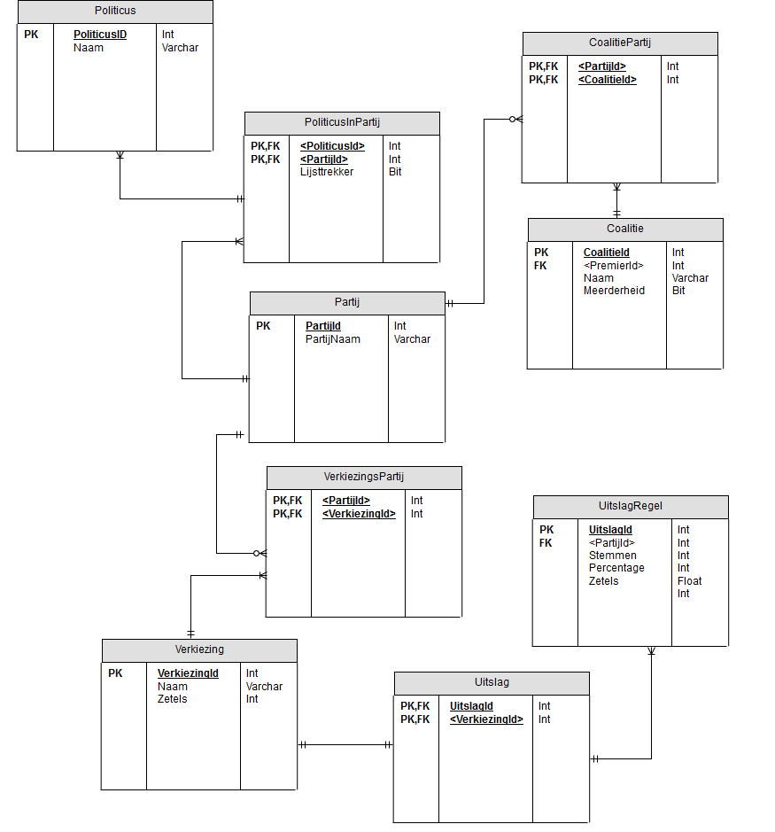

## Toelichting

Dit is mijn databaseontwerp zoals ik het heb gerealiseerd. Zoals je ziet zijn de 6 entiteiten van het EER-Model te vinden en zijn er 2 koppeltabellen bijgekomen. Deze 2 zijn Coalitiepartij en Verkiezingspartij, in deze 2 tabellen wordt bijgehouden welke partij meedoet aan welke verkiezing of coalitie. Verder lijkt dit nog gewoon op het EER-Model maar dan in de notaties van het DBO en met datatypen erbij.

# Klassendiagram

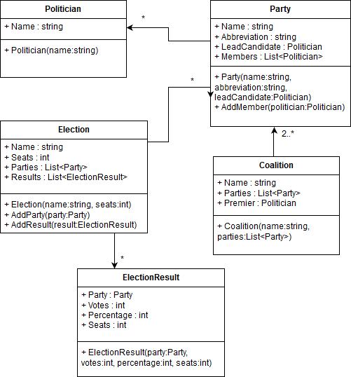

## Toelichting

Dit is het klassendiagram hoe ik het heb geïmplementeerd, wat misschien meteen opvalt is dat alles hier in het Engels in i.p.v. in het Nederlands. Dat heb ik gedaan omdat ik zelf altijd in het Engels programmeer dus leek mij dit makkelijker. Ik heb 5 klassen gemaakt Party, Politician, Election, ElectionResult en Coalition. Deze lijken weer heel erg op de entiteiten van het EER-Model en dat klopt ook, alleen heb ik geen klasse voor de entiteit uitslag. Ik heb gekozen om de uitslag als list in de klasse Election bij te houden.